能 力 提 升
一、选择题
1．(2013·长沙模拟)若＝－，则cosα＋sinα的值为( )
A．－ B．－
C. D.
[答案] C
[解析] ＝
＝
＝－(cosα＋sinα)＝－.
∴sinα＋cosα＝.
2．已知sinθ＝，sinθcosθ<0，则sin2θ的值为( )
A．－ B．－
C．－ D.
[答案] A
[解析] ∵sinθ＝>0，sinθcosθ<0，
∴cosθ<0.
∴cosθ＝－＝－.
∴sin2θ＝2sinθcosθ＝－.
3．若x＝，则cos²x－sin²x的值等于( )
A. B.
C. D.
[答案] D
[解析] 当x＝时，cos²x－sin²x＝cos2x
＝cos(2×)＝cos＝.
4．(2013·济南模拟)已知cos2θ＝，则sin⁴θ＋cos⁴θ的值为( )
A. B.
C. D．－1
[答案] B
[解析] sin⁴θ＋cos⁴θ＝(sin²θ＋cos²θ)²－2sin²θcos²θ
＝1－sin²2θ＝1－(1－cos²2θ)＝.
5．已知向量a＝的模为，则cos2θ等于( )
A.－ B．－
C．－ D.
[答案] C
[解析] |a|＝＝，则cos²θ＝，
所以cos2θ＝2cos²θ－1＝－.
6．(2013·新课标Ⅱ文)已知sin2α＝，则cos²(α＋)＝( )
A. B.
C. D.
[答案] A
[解析] 本题考查半角公式及诱导公式．
由倍角公式可得，cos²(2＋)＝＝＝＝，故选A.
二、填空题
7．在△ABC中，cosA＝，则sin2A＝________.
[答案]
[解析] ∵0<A<π，∴sinA＝＝.
∴sin2A＝2sinAcosA＝.
8．(2013山东师大附中模拟)若α∈(0，)，且sin²α＋cos2α＝，则tanα的值等于________．
[答案]
[解析] 由sin²α＋cos2α＝得sin²α＋1－2sin²α＝1－sin²α＝cos²α＝.∵α∈(0，)，∴cosα＝，
∴α＝，∴tanα＝tan＝.
9．2002年北京召开的国际数学家大会，会标是以我国古代数学家赵爽的弦图为基础设计的．弦图是由四个全等直角三角形与一个小正方形接成的一个大正方形(如图)．如果小正方形的面积为1，大正方形的面积为25，直角三角形中较小的锐角为θ，那么cos2θ的值等于________．
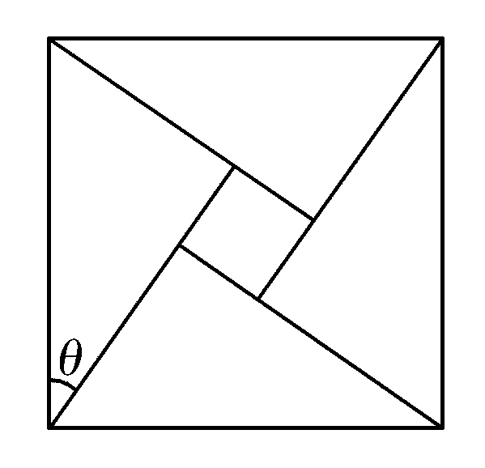
[答案]
[解析] 设直角三角形的两直角边长分别为a，b，则有4×＋1＝25，∴ab＝12.
又a²＋b²＝25，即直角三角形的斜边c＝5.
解方程组
得或
∴cosθ＝.∴cos2θ＝2cos²θ－1＝.
三、解答题
10．已知sin(－x)＝，0<x<，求的值．
[解析] 原式＝
＝＝2sin(＋x)．
∵sin(－x)＝cos(＋x)＝，
且0<x<，
∴＋x∈(，)，
∴sin(＋x)＝＝.
∴原式＝2×＝.
11．已知cos(x－)＝，x∈(，)．
(1)求sinx的值．
(2)求sin(2x＋)的值．
[解析] (1)因为x∈(，)，
所以x－∈(，)，
于是sin(x－)＝＝，
则sinx＝sin[(x－)＋]
＝sin(x－)cos＋cos(x－)sin
＝×＋×＝.
(2)因为x∈(，)，
故cosx＝－＝－＝－，
sin2x＝2sinxcosx＝－，
cos2x＝2cos²x－1＝－，所以sin(2x＋)
＝sin2xcos＋cos2xsin＝－.
12．设函数f(x)＝2cosxsin(x＋)－sin²x＋sinxcosx，当x∈[0，]时，求f(x)的最大值和最小值．
[解析] f(x)＝2cosx(sinx＋cosx)－sin²x＋sinxcosx＝2sinxcosx＋(cos²x－sin²x)
＝sin2x＋cos2x＝2sin(2x＋)．
∵x∈[0，]，∴2x＋∈[，]，
∴－≤sin(2x＋)≤1，
从而－≤f(x)≤2
故当x∈[0，]时，f(x)_{max}＝2，f(x)_{min}＝－.

